سيرة ذاتية
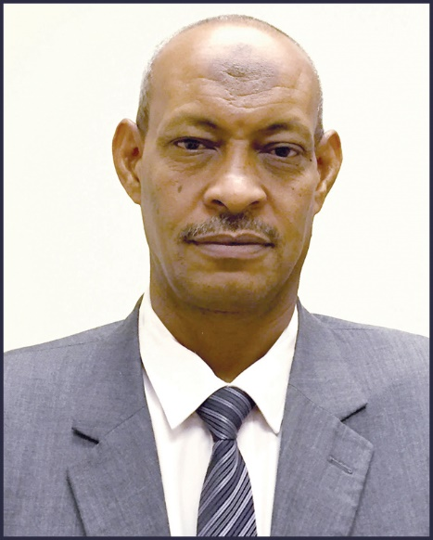
البيانات الشخصية:
الاسم: طلال خالد عبد الباسط.
الوظيفة: استاذ مساعد عضو هيئة تدريب بمعهد الإدارة العامة المملكة العربية السعودية المركز الرئيسي بالرياض
تاريخ الميلاد:2/4/1970م.
مكان الميلاد: أم درمان.
الحالة الاجتماعية: متزوج -اب لطفلين
الجنسية: سوداني.
الديانة: مسلم.
العنوان: المملكة العربية السعودية معهد الإدارة العامة الرياض
رقم الجوال : 0966559990521 /00249912317071
البريد الالكتروني: dr.tilal1970@gmail.com

المؤهلات الأكاديمية:
- دكتوراه في الإدارة العامة جامعة السودان للعلوم والتكنولوجيا2010 م
- ماجستير في الإدارة العامة جامعة السودان للعلوم والتكنولوجيا2005 م.
- دبلوم عالي في الإدارة العامة جامعة ام درمان الإسلامية1993م.
- ليسانس آداب جامعة النيلين (جامعة القاهرة فرع الخرطوم سابقا) 1992م.
الخبرات العملية:
- وزارة الشئون الهندسية في الفترة من 1992ــ 1997م.
- وحدة تنفيذ السدود منذ العام 2006 ــ 2011.
- الشركة السودانية لتوزيع الكهرباء من 1/4/2011 ــ 2014
- أستاذ مساعد وعضو هيئة تدريب بمعهد الإدارة العامة المملكة العربية السعودية المركز الرئيسي بالرياض من 8/2014 حتى الآن
خبرات التدريس والتدريب
م | اسم الجامعة | الخبرة | العام الدراسي | المادة
1 | السودان المفتوحة | سنتين | 2013--2014 | مبادئ التسويق
 |  |  |  | السلوك التنظيمي
2 | كلية النصر التقنية | سنتين | 2013-2014 | التسويق المصرفي
 |  |  |  | بحوث التسويق
 |  |  |  | السلوك التنظيمي
3 | معهد الإدارة العامة | 3 سنوات | 2014-2017 | مواد إعدادية قمت بتدريسها
 |  |  |  | مبادئ الإدارة العامة
 |  |  |  | الإدارة العامة والفساد
 |  |  |  | الابعاد الاخلاقية في العمل التنظيمي
 |  |  |  | التفاوض الفعال
 |  |  |  | السلوك التنظيمي
 |  |  |  | سلوكيات الوظيفة العامة
 |  |  |  | حقائب قمت بتدريبها
 |  |  | 1 | التنسيق الإداري
 |  |  | 2 | الانتماء والولاء الوظيفي
 |  |  | 3 | الجودة الشاملة
 |  |  | 4 | التخطيط التنفيذي
 |  |  | 5 | التفويض
 |  |  | 6 | تحليل المشكلات واتخاذ القرارات
 |  |  | 7 | مهارات بناء فرق العمل
 |  |  | 8 | تطوير خدمات المستفيدين
 |  |  | 9 | الاشراف الإداري
 |  |  | 10 | القيادة الإدارية
 |  |  | 11 | تطوير الإجراءات والنماذج الإدارية
 |  |  | 12 | سلوكيات الوظيفة العامة
 |  |  | 13 | الاتصال الإداري الفاعل
 |  |  | 14 | الابداع الإداري
 |  |  | 15 | توزيع العمل
الدورات التدريبية:
- دبلوم كمبيوتر معهد هايبر للكمبيوتر
- دورة تدريبية في تقنية السكرتارية التنفيذية وتوثيق المستندات مركز تطوير الإدارة.
- دورة السكرتارية المكتبية الحديثة و إدارة مكاتب المستقبل مركز إدراك للتأهيل وبناء القدرات
- دورة استراتيجية تطبيق نظام الجودة والاساليب الاحصائية المركز الدولي للجودة
- دورة ادوات التحسين المستمر مركز إدراك للتأهيل وبناء القدرات
- دورة الاسناد التعليمي جامعة السودان المفتوحة
- دورة طرائق ومهارات التدريس الجامعي جامعة الخرطوم

الأوراق العملية والمقالات:
- ورقة عمل بعنوان: دور العلوم الإدارية الحديثة في تعزيز كفاءة تنفيذ الاستراتيجية، مؤتمر التخطيط الاستراتيجي والتميز الإداري، قاعة الصداقة الخرطوم يونيو 2014
- تطوير حقيبة إدارة الجودة الشاملة بمعهد الإدارة العامة 2016
- ورقة عمل محكمة سوف تنشر في مارس 2017 بمجلة جامعة كسلا بالسودان بعنوان دور إدارة التغيير في خلق الميزة التنافسية للشركات المنتجة للمشروبات الغازية بولاية الخرطوم
- مقال بعنوان أهمية أخلاقيات الوظيفة العامة، مجلة التنمية الإدارية الإصدارة الشهرية لمعهد الإدارة العامة المملكة العربية السعودية العدد رقم : 136 (شعبان 1437هـ).
- مقال بعنوان التغيير سر نجاح المنظمات التي تسعي للريادة والازدهار، مجلة التنمية الإدارية الإصدارة الشهرية لمعهد الإدارة العامة المملكة العربية السعودية العدد رقم: 13 (ذو الحجة 1437هـ).
- مقال بعنوان المهارات الناعمة تدعم الأداء المتميز سوف ينشر شهر مارس 2017 بمجلة التنمية الإدارية

